**Xem danh sách hạng khách hàng**

**Sơ đồ luồng dữ liệu:**

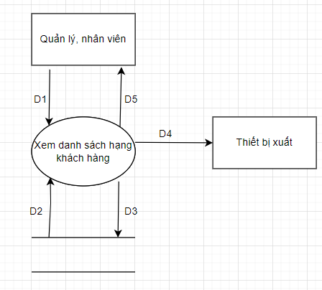

**Giải thích:**

* D1: Không có
* D2: Danh sách các hạng khách hàng
* D3: Không có
* D4: Xuất danh sách hạng khách hàng
* D5: Hiển thị danh sách hạng khách hàng

**Thuật toán**

* Bước 1: Kết nối cơ sở dữ liệu
* Bước 2: Lấy danh sách các hạng khách hàng trong cơ sở dữ liệu
* Bước 3: Hiển thị kết quả trả về
* Bước 4: Đóng kết nối cơ sở dữ liệu
* Bước 5: Kết thúc

**Mockup**

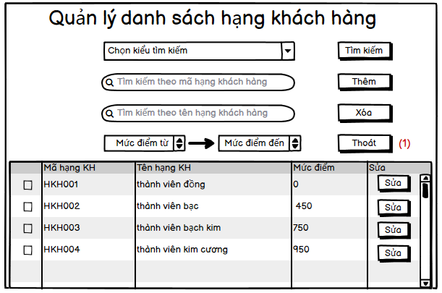

* Chú thích:

Với chức năng này, quản lý có thể dễ dàng xem và quản lý danh sách hạng khách hàng một cách nhanh chóng và hiệu quả.

Sau khi xem xong, người dùng có thể thoát ra giao diện xem danh sách bằng cách nhấn nút “Thoát”(1)